Saïx. Le combat contre le mutisme sélectif
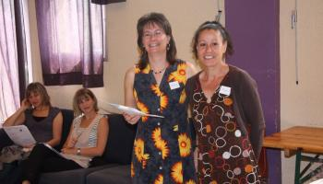
Valérie Marschall et Baya Hadji se battent pour faire connaître et reconnaître le mutisme sélectif chez les enfants. / DDM J.A.
C'est un véritable combat que livrent Valérie Marschall et Baya Hadji face à une maladie peu connue et pas reconnue.
Elles ont toutes deux accueilli professionnels de santé et famille samedi à la MJC de Saïx pour les informer et leur donner des solutions. Interview de Valérie Marschall, présidente de l'association « Ouvrir la voix », joignable à l'adresse mail association@ouvrirlavoix.org ou par l'intermédiaire de Baya Hadji à Castres 05 63 35 16 86
Qu'est-ce que le mutisme sélectif ?
En fait cela touche des enfants qui parlent tout à fait bien lorsqu'ils sont à l'aise c'est-à-dire dans le milieu familial mais qui ne parviennent pas à sortir les mots dans d'autres situations sociales, notamment et surtout à l'école.
Cette maladie touche combien d'enfants ?
Les études disent qu'un enfant sur 150 ou 7 sur 1000 sont touchés. Cette maladie est peu connue, on comprend encore assez mal le phénomène mutisme sélectif et comment les enfants fonctionnent face à cela.
Est-ce qu'il y a une thérapie adaptée au mutisme sélectif ?
On obtient des résultats avec des thérapies comportementales qui aident les enfants à vaincre de façon très progressive leur peur de parler.
Pourquoi cette conférence à Saïx ?
Je réside à Mulhouse, en Alsace, notre association regroupe une centaine d'adhérents confrontés à cette maladie, que l'on trouve en Belgique, Luxembourg, Canada, et expatriés aux USA et ailleurs. J'ai rencontré Baya Hadji qui habite ici et dont la fille souffre de mutisme sélectif. Comme sa sœur est danseuse elle a proposée de faire une conférence ici et d'organiser un gala de danse avec ses élèves. Le premier but étant d'informer les familles et les professionnels de l'enseignement et aussi de récolter un peu d'argent pour faire traduire un livre qui fait référence à la matière.

